Виховний захід

на тему:

“ Козацька доба ”

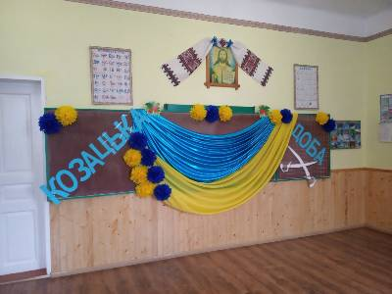

Підготувала вчитель початкових класів

Ридодубівської ЗОШ I-II ступенів

Кульгавець Галина Тадеївна

2020р.

Мета: розширити знання учнів про славне минуле українського народу, про козаччину, формувати уявлення про життя на Запорізькій Січі, зацікавити учнів історією нашого народу, виховувати почуття патріотизму, бажання захищати свою батьківщину.

Наочне оформлення:вислів “Козацька доба”, ілюстрації козацької атрибутики,

прислів’я про козаків; на столах – рушники, костюми, вишиванки.

Музичне оформлення: аудіозаписи козацьких маршів, пісень, танцю.

Технічні засоби: музичний центр,ноутбук.

Козацька доба – то світла епоха,

Коли українці орлами літали.

Нікого вони не боялись нітрохи,

Від них у бою відступали…

Де Дніпро наш котить хвилі,  
Рве стрімкі пороги,  
Там країна, вся зелена,  
Славний край розлогий,  
Там козацтво виростало,  
Слави й волі здобувало,  
Україно, Україно,  
Славний край козачий!  
Там, де Чорне море грає,  
Буг, Дністер хвилюють,  
Де шляхами, де степами  
Козаки мандрують,  
За народ там і за віру  
Ніс козак життя в офіру.  
Україно, Україно,  
Славний край козачий!

За честь і гідність України,

За волю, правду і добро

Вони боролись щохвилини,

Їх кров лилася як вино!

Всіх ворогів вони долали,

Всі землі наші зберегли,

Завжди від лиха захищали

І гордо прапор наш несли!

Сини Твоєї Батьківщини,

В них сила духу непоборна!

Козацтво – слава України,

Це гордість наша всенародна!

З давніх-давен, так повелося…   
Сутужно жити довелося…   
Й на тернах рідної країни,   
Зросло козацтво України.   
Як промінь ясний з поміж неба,   
В захисниках була потреба,   
І тут з’явився він – [козак](http://probapera.org/publication/13/6134/letyt-hnidyj-u-chystim-poli.html),   
Сталевих шабель він мастак.   
Він вільним був, із духом сильним,   
Був мужнім, хвацьким та кмітливим,   
Народ в обіду не давав,   
Невпинно ворогів вбивав.   
За святу землю, матір, Бога,   
Була йому одна дорога.   
За покликом людської долі,   
Щоб зберегти безцінну [волю](http://probapera.org/publication/13/6398/pid-asfaltom-takozh-chornozem.html).   
Немало пройдених шляхів,   
Лягло й немало ворогів,   
Та лиш КОЗАК стоїть й понині,   
На нашій славній Україні.

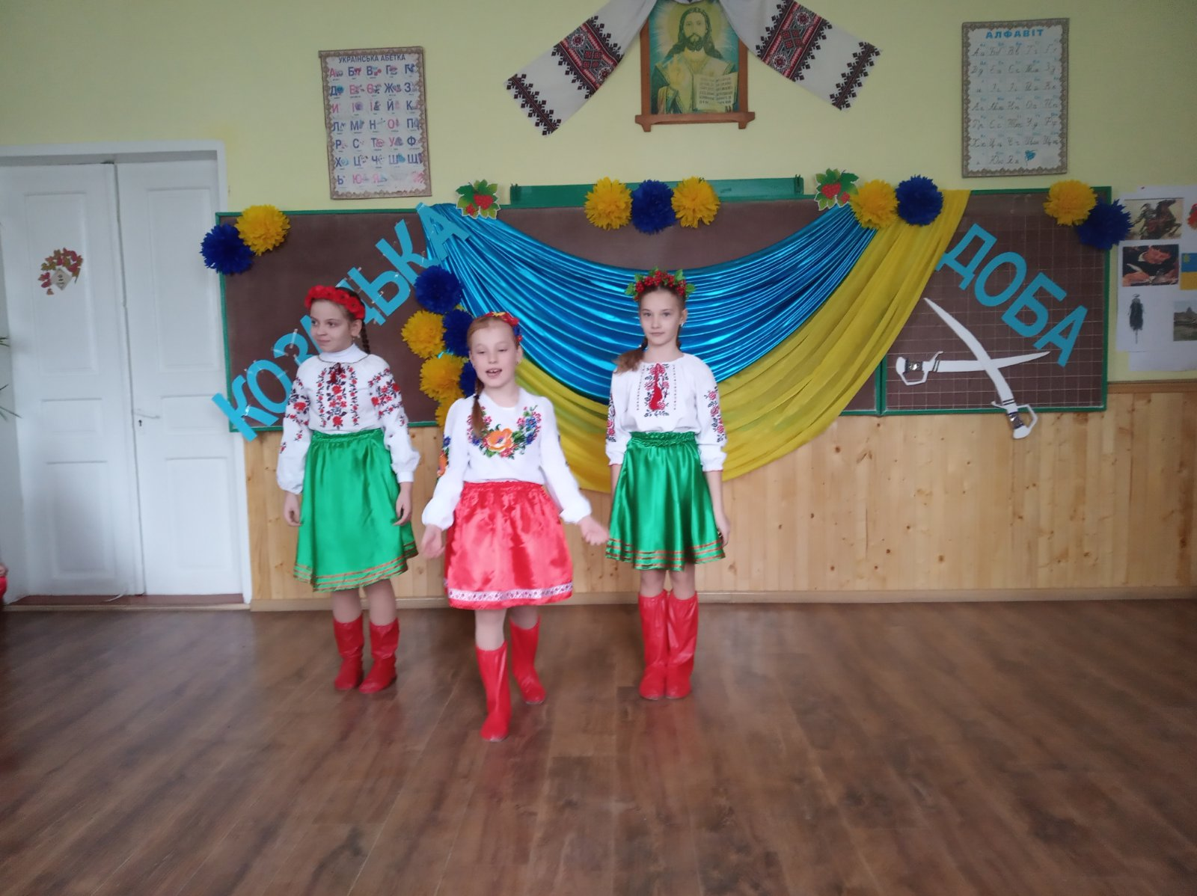

***Сценка***

**Кайдашиха.** Ой люди добрі, куди це стара баба забрела? Та я ж наче на базар зібралалася. А все городські кажуть: « Іди, бабо, на зупинку , там де рафи стоять! Які такі рафіки? Як їх упізнати, як вони однакові ходять? Підійшла до одного такого з дипломатом, питаю: « Чи вас, часом , не Рафіком зовуть?» А він каже: « Петро Данилович!» Не стала я більше шукати того Ріфіка, щоб повіз мене до базару. Сама пішла і, мабуть, заблудилася.

**Ведуча.** Бабусю, проходьте, будь ласка, будете гостею на нашому святі «Козацької слави».

**Кайдашиха.** Якої такої слави, га? Козацької чи що?

**Ведуча.** Так, сьогодні ми прославляємо наших славних предків-козаків.

**Кайдашиха**. Козаків? Не чула, їй Богу, не чула. Про князів знаю. Брехливі дуже були.

**Ведуча.** Чому ж, бабусю?

**Кайдашиха.** От посудіть самі, людоньки. Знайшла якось в книзі картинку – знаєте, такі кольорові картинки в книжках є.

**Ведуча.** Так, знаємо.

**Кайдашиха**. Так от підписано під картиною « Князь Ігор з дружиною». Цікаво ж мені стало, які то дружини у князів бувають, чи такі, як моя невістка Мотря? Так шукала, шукала її на картині, так і не знайшла. Все якісь вусаті на конях, а дружину як вітром здуло. Так оце я й думаю собі, що вона тобі князю десь борщ дома варить, чого ж ти людей чесних дуриш?

***Грає музика. Виходить Проня****.*

**Проня.** ( оглядає себе, підсмикує плаття). Господи, чи все у мене на своїм місці? Чи по-модньому? Ой мамо моя, брансолета забула надіти! Не знаю, що мені більш до лиця? Чи шалю? Чи мантію? А книжки нема!? Коли треба, то як на злість! Як би їх прийняти, мабуть, сидячи (сідає на стілець).

**Кайдашиха**. Це ж для кого ти тут чепуришся, краля пансіонська?

**Проня**. А це моя справа. Якого вам діла до цього.

**Кайдашиха.** Ой, якби ти була моєю невісткою, я б тобі такого лупцюга дала!

**Проня**. Фі, какі ви необразовані! Поняття нікакого не імєєте о прілічіях. А я в пансіоні всє науки пройшла. Чула, сьогодні тут зустрічаються з дуже образованими людьми.

**Кайдашиха**. Не з козаками часом?

**Проня.** Ага, з козаками. Знаєте, які вони занятні. Такі красиві мужчини. Я було, как свтріну їх, то так стрівожусь, що цільну ніч не сплю!

**Кайдашиха**. Та що ж це за мужчини такі?

**Проня.** Сразу відно – образованія нікакого. Да ладно, розкажу. Колись давно-давно, так давно, што вже мало хто пам’ ятає, була собі країна, невелика така країна. І жили там люди. Могутні такі! І погуляти вміли й попрацювати, й ворогам дулі давати. А волю любили – страх. Та геть нікого над собою не визнавали.

**Кайдашиха**. Прямо як я!

**Проня.** Та імєйте тєрпєніє. За єнто дражнілі їх козаками. А країну їхню за країну не вважали. Говорили, яка ж то країна? Україна – не більше. А козаки на те: « Що ж нам більше й не треба. Ви тільки нашої України не чіпайте. То й ми вас не чіпатимемо. Отак і жили – билися, гуляли, співали.

**Кайдашиха**. Ой, як я люблю співати! « Ой гарная гарна, як тая горлиця»

**Проня.** Та імєйте какоє-то прілічіє! Голосу нікакого, а туда ж! Єнті козаки дуже сміливі були, а уж как вечорами гуляли... Я єму: « Ваша папіроска шкварчить» А він до мене : « Єнто в грудях моїх шкварчить от любві. У мене такає стрємітєльность до вас образовалась.» Ох, як я начиталась про тих козаків, сразу вирішила – треба зустрітися.

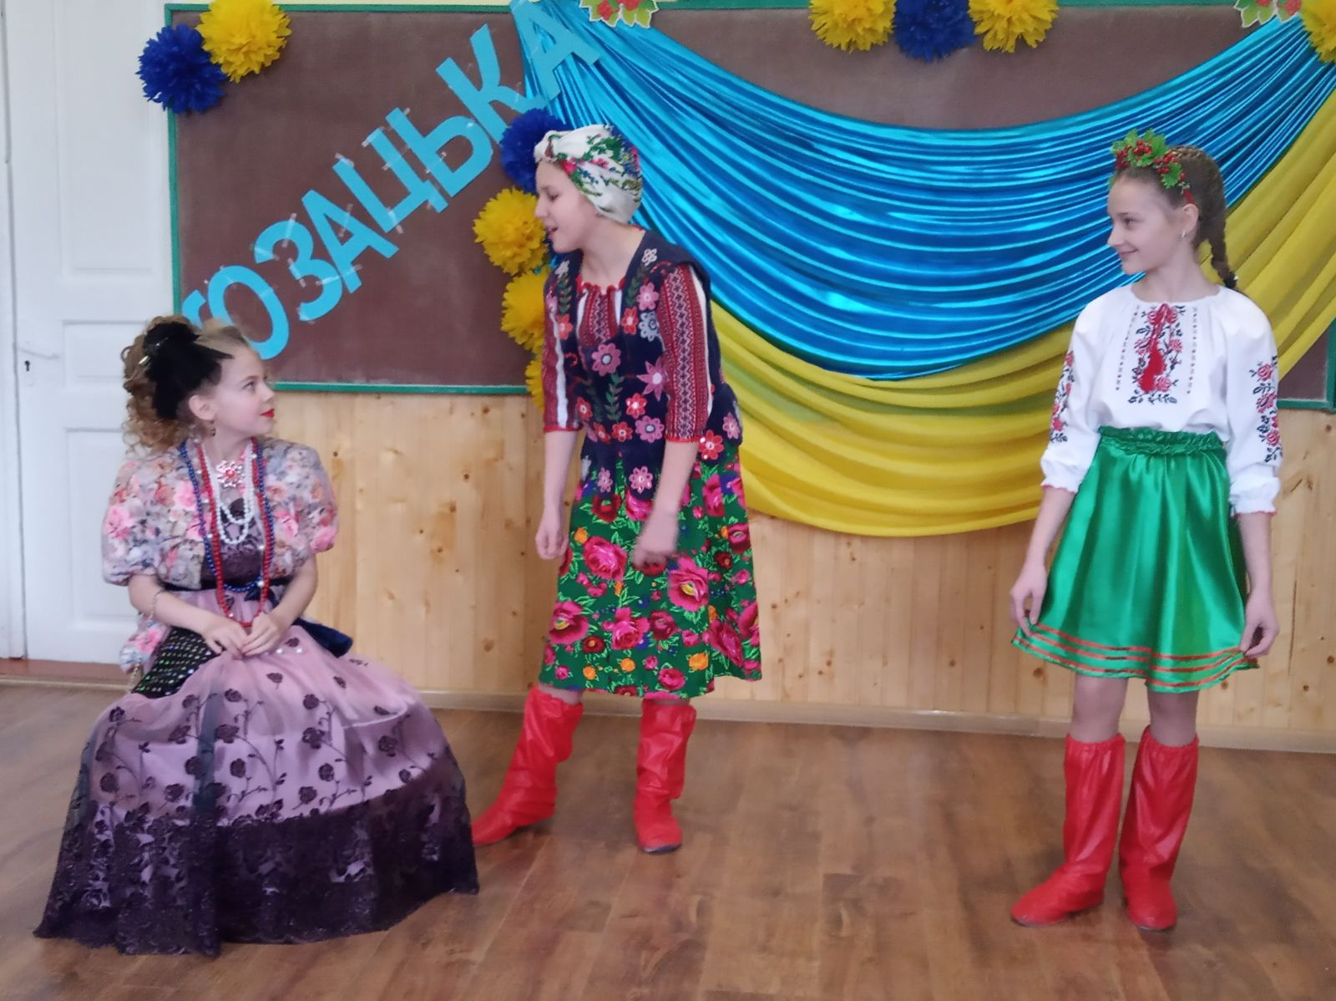

**Кайдашиха.** Та, мабуть, темно було, він тебе й не розгледів. Може все ж таки про пісні поговоримо?

**Проня.** Та голоси у козаків такі, що вуха закладає...Як заспівають...

**Кайдашиха.** Та що ж вони співали?

**Ведуча.** А зараз ми й почуємо, про що співали козаки.

**Пісня «Будем козаками»**

***Вірш « Я козак»***

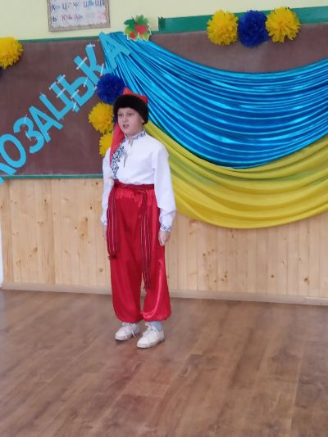

Як же ставали козаками?На перший погляд

процедура прийому проста.

*Сценка «Як приймали у козаки»*

Кошовий. Гей, пробратими, а хто це до нас

на Січ забрів?

Козак-писар. Та це, батьку, чолов'яга у козаки

проситься!

Кошовий. Нумо, підійди ближче, чоловіче! Звідкіля ти такий?

Парубок. З Тверської я, батьку.

Кошовий. У Бога віриш?

**Парубок**. Вірю.

Кошовий: Горілку п'єш?

**Парубок.** П'ю.

Кошовий. Виходить, ти вільний парубок?

Парубок. Та вільний, хоч мав пута у подобі жінки.

Кошовий. То ти покинув жінку? Еге-ге, недобре це діло, чоловіче.

Парубок. Кинув, батьку, як тільки побралися, бо вона борщ не вміє варити.

Кошовий. О, то ти справжній козак! Запиши його, пане писарю!

Писар. Як кличуть тебе, хлопче?

Кошовий. Та не питай, а так і пиши: козак Борщ!

Кошовий. Хто там буде наступний? Заходь.

Ну, що, хлопче, розкажеш?

Звідки ти таке ім`я маєш?

Григорій. Я, батьку, із сусіднього села,

а звати мене Григорій.

Кошовий. Як тебе записати у реєстр?

Чим займався у пана?

Григорій. Коли на пана працював,

Йому на продаж корів гнав.

Було … корівок всіх зберу,

Та ГУРТОМ на базар веду.

Гуртом гнав корівок?!

Кошовий. Сідай будеш Григорієм Гуртовим.

. Хто там наступний?

***(Заходить наступний козак Коптілий)***

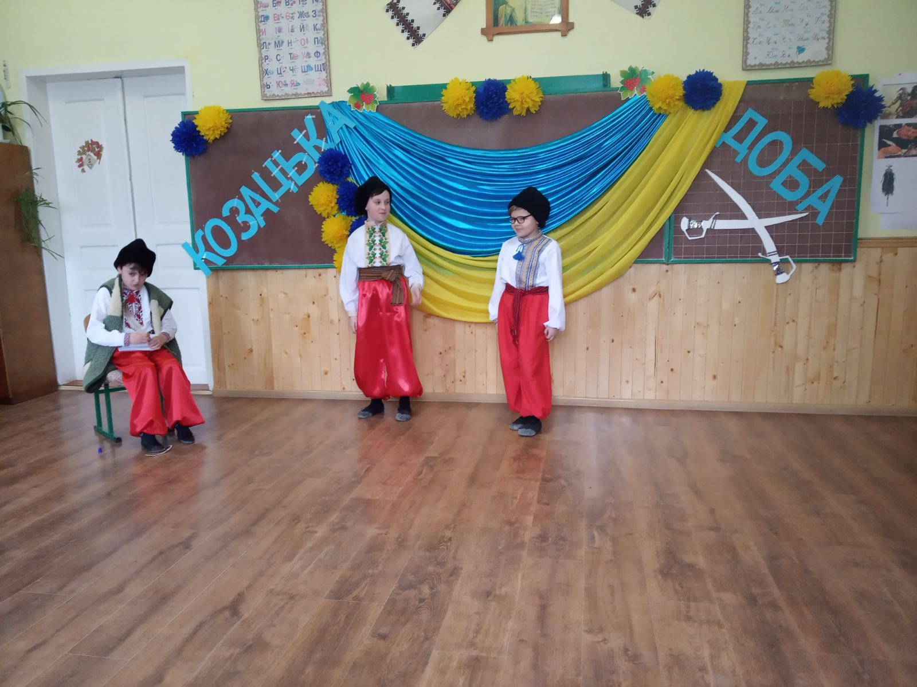

***Квест «Чумацький шлях»***

«Встановити відповідність між назвами речей козаків та відповідними малюнками»

**1.** Ой! не лицарська це річ,

Ним полювали людолови:

Боялись бою віч-на-віч,

Підступно діючи у змові.

Оце татарська є петля,

Що бранцям натирала шиї.

І рідна плакала земля,

Коли вились петель цих змії.**(аркан)**

**2**.Дуже мудра це людина.

Пише дома й на чужині,

Він розумник і поштар,

Має пера й каламар.

Має кілька інших мов,

Всім потрібен знов і знов.**(писар)**

**3**. Триметрова чорна паля

Зверху кулю мідну мала,

А під нею – кінський хвіст

Та ще кілька довгих кіс,

Ця військовая святиня –

Перемоги берегиня.

Ніс її в бою бунчужний,

Щоб козачий стан був дружний.**(бунчук)**

**4.** Це гетьманський влади знак,

Що втрима в руках не всяк.

До тієї …….

Треба, друже, голови!**(булава)**

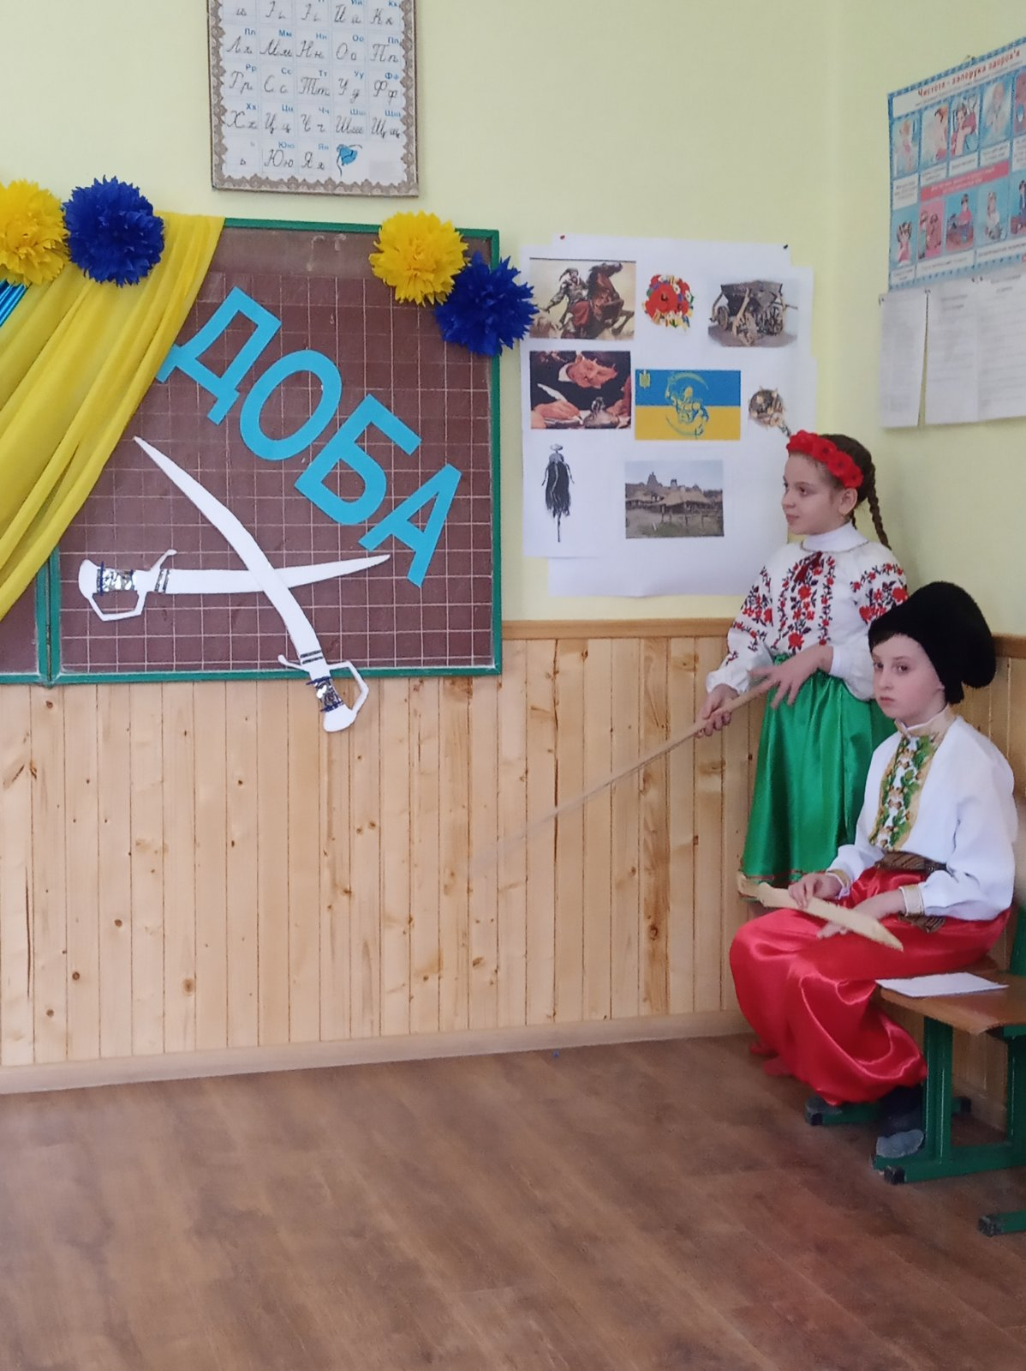

**5**. А цей юний козаченько,

Вчиться в школі він любенько.

Опановує він мову,

Зброю, грамоту військову,

Січове життя вивчає

І стає на захист краю.

Пізнає премудрість він,

Як не підвести курінь*.* **(джура)**

**6**. Це козацький вірний друг –

Знає весь Великий Луг,

Козака не підведе,

Не покине він ніде.

Та траплялося і так,

Коли хусткою козак

Рот зав’язував йому.

Як гадаєте, чому?! **(кінь)**

**7**. Впродовж кількох складних сторіч

Він завжди годував всю Січ.

Жила тут козака родина:

І він, і діти, і дружина.

Хоч «фермер» мав багато справ,

Та по сигналу шаблю брав

І вирушав у тую ж мить

Туди, де лютий бій кипить.**(зимівник)**

**8.** Без цвяшка й одного збитий

Там, де треба – дьогтем «вмитий»

Щоб не чувся скрип коліс

Що це, друже!Звісно,… **(віз)**

**Легенда про козаків**

Помирає старий кобзар. З останнім подихом вилетіла з тіла душа козацька і понеслась попід хмари. Аж тут їй перед вратами небесними загородили путь: з одного боку Пресвяті Ангели Пречисті, а з другого боку Сила Нечиста.

І кажуть Чорти: «Заберем ми його в пекло вогняне на вічні муки, за безчинства його, за те що шаблею в літа молоді убив багато люду, спустив величезні ріки людських сльоз та крові»

Кажуть Ангели: «Е ні, Сила Нечиста! Не буть по твоєму! Кров та сльози він проливав не безневинного люду, а ворогів, що нападали на його землю. Рубав він їх честно, у бою, захищаючи власну домівку. За це йому належить місце у Чертогах Райських!»

Аж тут озвалася душа кобзаря козацька: «Душа козака вільна. За життя я ні під ким не був. І зараз вона нікому належати не зможе – ні в пеклі, ні в раю… А душа козака безсмертна в кобзі. І оживатиму я кожний раз, коли хтось заграє на її.

Учениця на акордеоні виконує пісню «Бандура»

**Квест « Народна творчість»( поєднати частини прислів’їв)**

* Козак із пригорщі нап’ється, а з долоні пообіда.
* Козацькому роду нема переводу.
* Не той козак, а той, що проти води.
* Степ та воля – козацька доля.
* Терпи козак, отаманом будеш.
* Хліб та вода – то козацька їда.

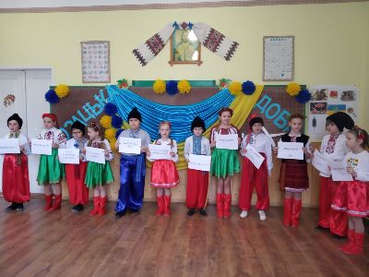

**Жартівлива сценка «Хитра тактика»**

Біля вогнища сидить старий козак із побратимами, варить куліш. На запах смачної козацької каші прибився до гурту молодий хлопець

- Новоприбулий?

- Так

- Зовешся як? Якого роду?

- Козак Голота. Не боюся ні огня, ні меча, ні третього болота

- Бачу, що козак. Чи не той це козак, що полем килиїмським гуляв, татарина багатого поцілив, коня його забрав?

- Саме той.

- Перехрестися.

- Ось вам (хреститься)

- Чи не той то козак, що проміняв дівку на тютюн і люльку?

- За дівками не волочуся, Україні краще прислужуся. Великих статків не маю: небо, зорі, оселедець, тай усе багатство. А ще – шапка-бирка, зверху дірка, травою пошита,     вітром підбита, куди віє, туди й провіває, козака молодого прохолоджає.

- Сміливець! Ще й патріот. Такі нам треба. Сідай, кулешу козацького спробуй. Розкажи нам краще, як із турком воювати думаєш.

- Як батько Богдан: вогнем і мечем!

- Ух, який. Мечем, кажеш. А якщо не буде меча?

- Хитрістю! Бац-бац – і турок без голови!

- Бачив я різних сміливців, гарно говорили, а як до діла, то й п’ятами накивали, аж у Польщі зловили.

- А чого вони втікали?

- Злякалися, мабуть, Ось слухай, як усе було.

Уяви собі, що

йдеш ти полем килиїмським без патронів, розстріляв усе.

А тобі назустріч турка сатана несе.

Що ти зробиш?

— Заховаюсь в ямі, за кущем...

— Знайде, синку, й вб’є, й поцупить торбу із харчем

Є одна козацька хитрість, знай її і ти.

Не ховатись, а на турка треба прямо йти.

Перед ним ти сядь, роззуйся, і штани зніми,

І лупцюй по морді турка мокрими штаньми.

Турок, чуєш, штанів боїться мокрих більше, ніж вогню.

Це кажу я щиру правду, не якусь брехню.

-Ге. Добре, якщо буде поблизу вода.

Чи баюра, чи калюжа, чи який струмок...

А як ні, то що робити?

— Не журись, синок!

Доки будеш роззуватись та знімать штани,

Десять раз у тебе стануть мокрими вони.

* Ніколи не чув про таку військову тактику. Ось, наприклад, окопування чи укріплення возами, чи трьома шеренгами наступати: один стріляє, другий заряджає, а третій подає, то це чув. А щоб мокрими штаньми – не знаю такого… То ви щось не те кажете. Не може бути, щоб козак турка боявся.

- А хто каже, що боявся, то стратегія така, хлопче. Ось повоюєш з моє, тоді знатимеш.

- Мабуть, під Хотином з батьком Сагайдачним також таку тактику застосовували, бо побігли турки аж за тридев’ять земель. А з батьком–отаманом Сірком? Недарма його урус шайтаном називали. У церквах виголошували прокляття. Боялися, мов вогню. А після смерті його страшилися навіть отаманової руки, яку побратими брали із собою в похід, як реліквію, а під час бою, піднявши її над козацькими головами, вигукували: «Сірко з нами!» - і де та сила бралася! Кидалися козаки на турка, мов вовки на здобич. Куль не боялися, смерті не боялися, за зраду тяжко карали.

- Зрада – тяжкий гріх, хлопче. Бачу, ти про козаків, кошових отаманів та гетьманів трохи знаєш. А пісні козацької вмієш заспівати? Ту, що про Сагайдачного.

- То не козак, що пороху не нюхав, що не лякав турка мокрими штаньми, що не вміє пісні заспівати.

Як підтримаєте, то й заспіваю. Хлопці, допоможіть, а опісля і кулешу спробуємо:

* Ой на…
* Ой на горі та й женці жнуть.
* Ой на…
* Ой на горі та й женці жнуть…
* А попід горою…
* Попід високою козаки йдуть
* Попе…
* Попереду Сагайдачний.
* Попе…
* Попереду Сагайдачний
* Що проміняв жінку…
* На тютюн і люльку,необачний…
* Тепер беріть хлопці он там бойові мокрі штани та тренуйтеся на опудалі, мов а туркові, з усієї сили, з усім молодечим завзяттям бийте, трясця його матері!

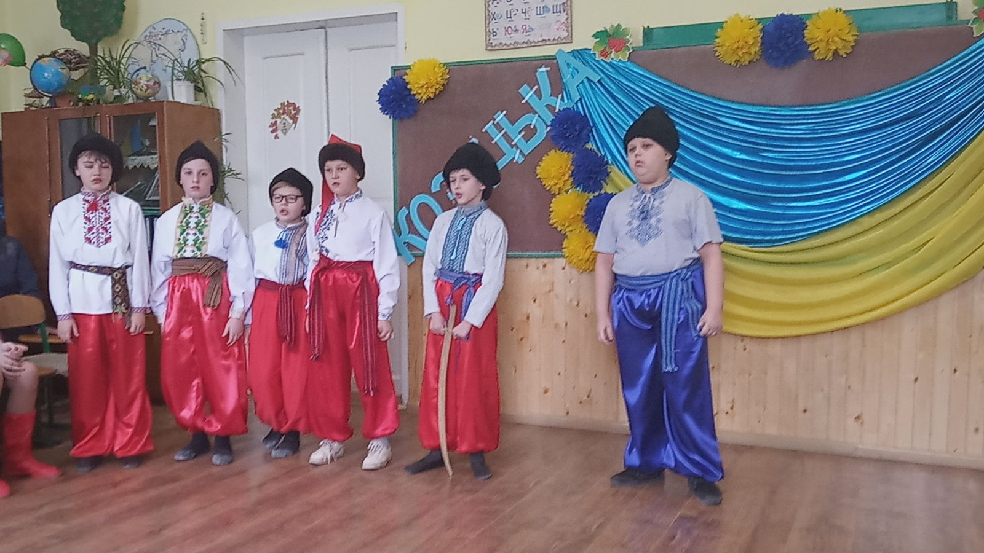

***Інсценізація пісні «Із сиром пироги»***

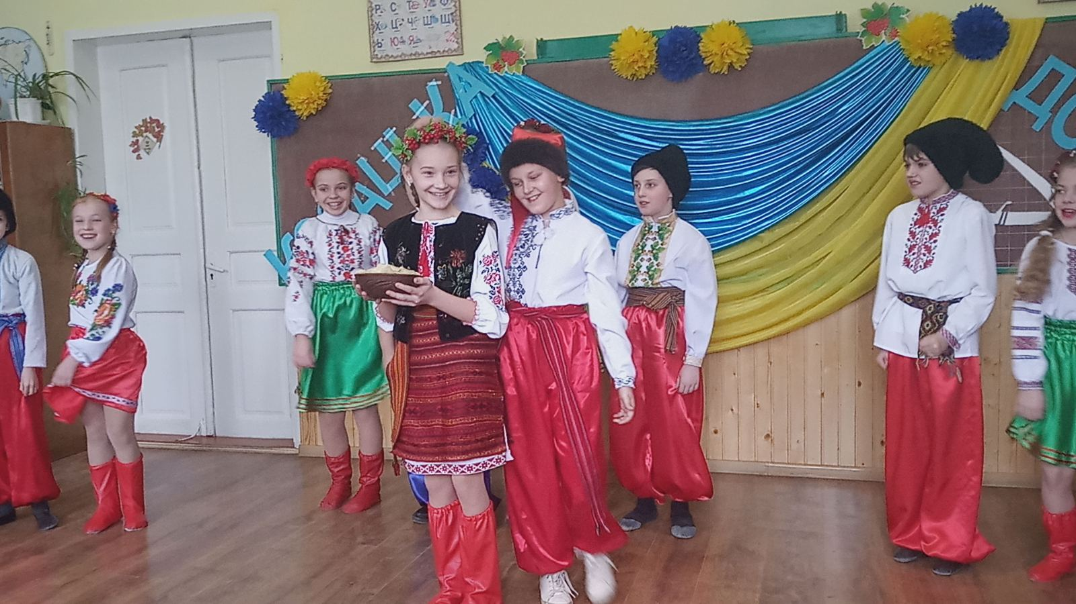

**Конкурс «Вуса року»**

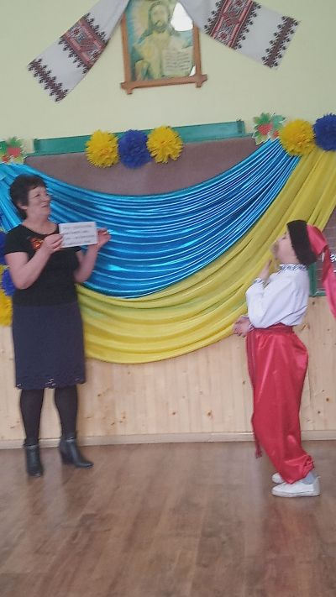

(Вуса із соломи треба утримати тільки губами

без допомоги рук і не сміятися, а ще й

промовляти слова…)

Вуса – гордість козака,

ними й ворога зляка.

Сміх – теж зброя козака,

не слабкіш від гопака.

Потішає всіх навкруг,

Підіймає Січі дух.

***Конкурс « Влучні стрільці»***

***Конкурс « Сильний духом»***

**А зараз перед нами виступить розумний, кмітливий, спритний сучасний хлопець 8 класу Ігор Кастранець, який зайняв в Україні 1 місце по складанні одного виду кубіка рубіка та 7 місце в Європі.**

**Демонстрування вмінь з кубіком рубіком на час.**

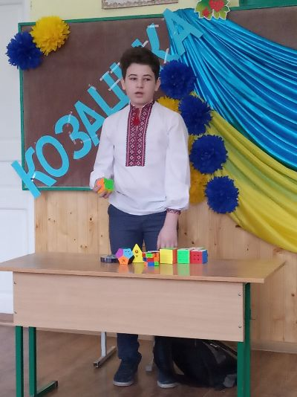

**Вірші про козаків**

Як бачите, любили козаки й пожартувати, молодих перевірити, чого вони варті, як вестимуть себе у бою, чи будуть справжніми побратимами, чи не злякаються свисту куль і запеклої боротьби за волю народу свого.

Ми – дітвора українська,

хлопці і дівчата.

Хоч слабі у нас ще руки,

та душа завзята.

Бо козацького ми роду,

славних предків діти.

І у школі всі вчимося

рідний край любити.

Завжди цінуйте

братство і згоду,

Бо ми нащадки

козацького роду!

Ну, а я скажу вам прямо,

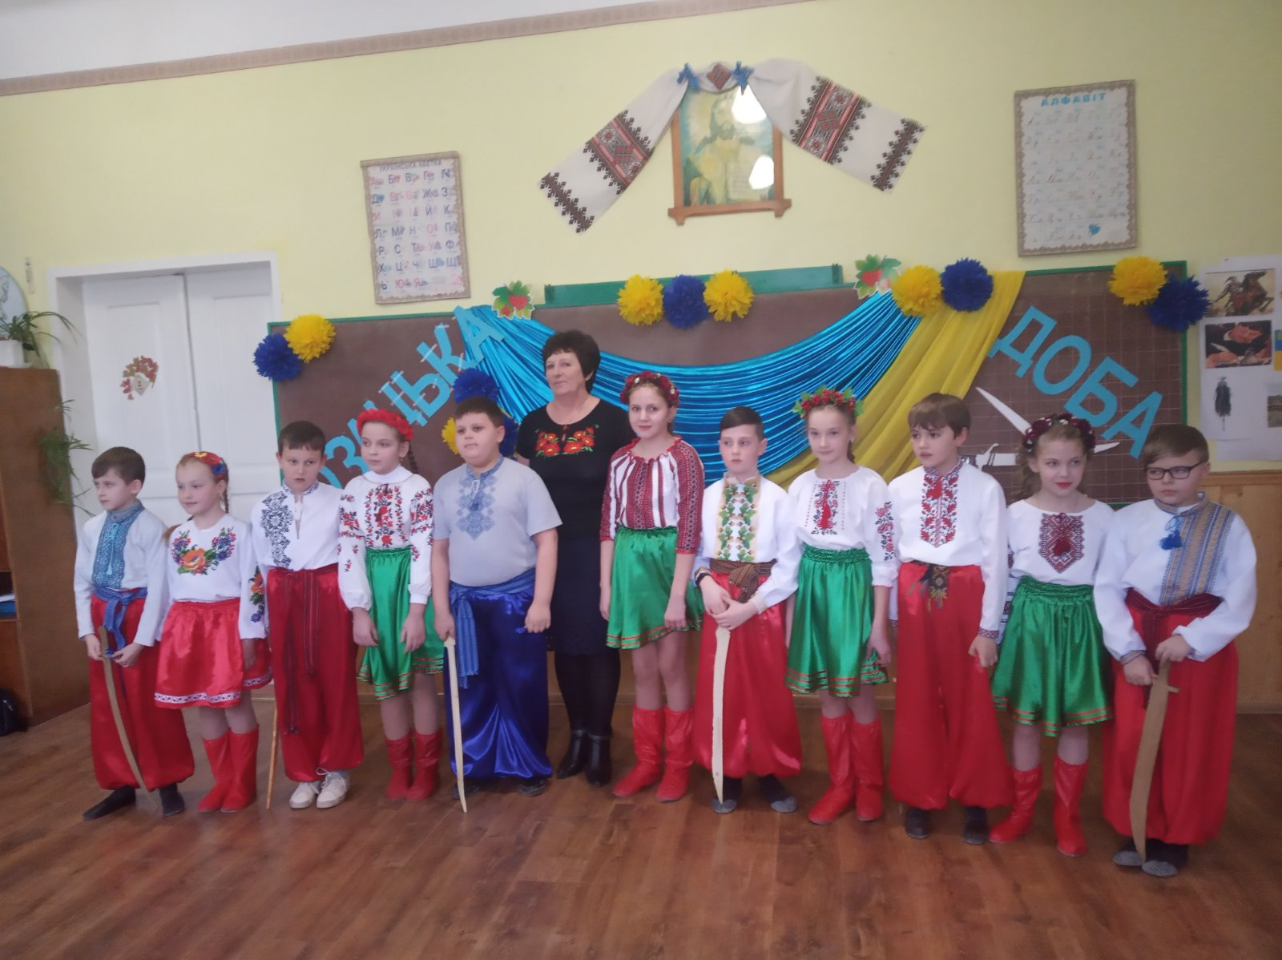

Чесно і без зайвих слів:

Хочу бути отаманом

Запорізьких козаків.

Нехай знає рідна мати –

вільна Україна:

Козаки ми ще маленькі –

зате гідна зміна

Чесність виховуй

в собі залюбки.

Як це робили

колись козаки.

 Козаки – це вільні люди!

Козаки – безстрашні люди!

Козаки – борці за волю,

За народну добру долю.

 Козак – чесна, смілива людина,

 Найдорожча йому – Батьківщина!

 Козак – слабкому захисник,

Цінити побратимство звик!

Козак – усім народам друг,

І лицарський у нього дух!

Козак – це той, хто за освіту,

Хто прагне миру і блакиту!

 Козак вкраїнську любить мову,

Він завжди здержить своє слово.

**Пісня “ Козацькому роду нема переводу”**

Разом. Ми роду козацького діти

Ми любимо сонце і квіти

І небо нам шле свій привіт

Ми роду козацького діти

Землі української цвіт.

***Виконується танець «Гопак»***

Бажаю Вам бути багатими,як земля,

Веселими, як весна,

Здоровими, як вода,

І пам’ятайте:

“Воля – найкраща цінність в житті,

Вільний не може збитись в путі,

Всі ви цінуйте братерство і згоду,

Ми не раби, ми – діти козацького роду.”

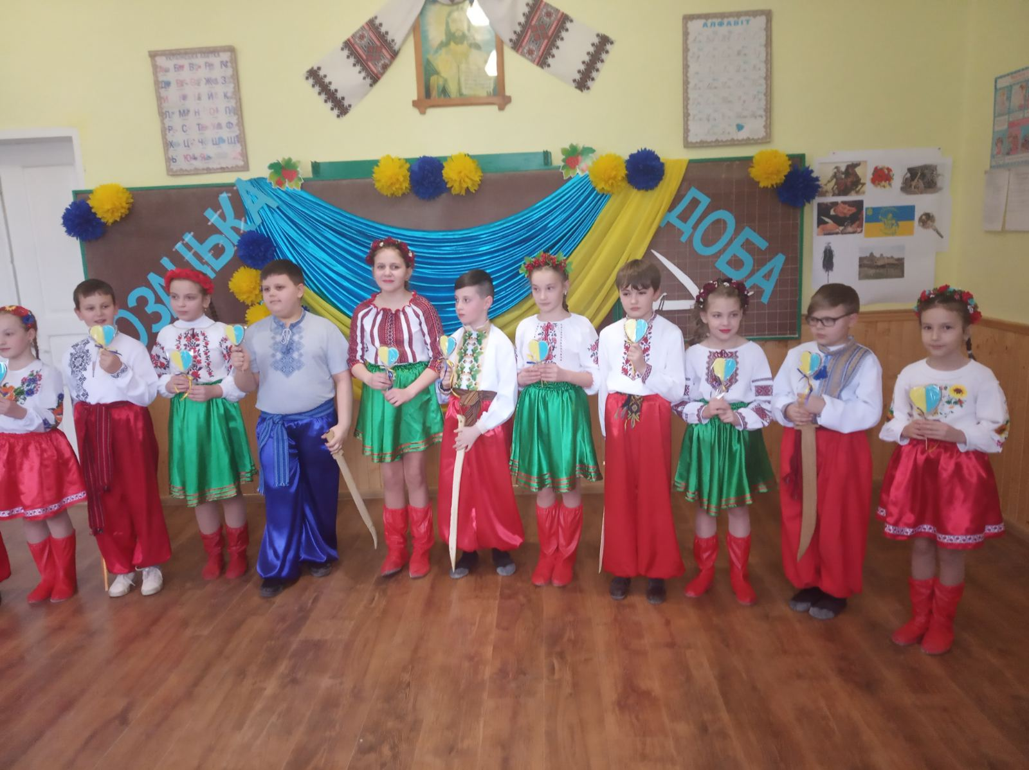

**Використана література**

1. Біда П., Біда С. Як жили і воювали козаки. / Дивослово. – 1995. –

№ 7. – с.52 – 55.

1. Жлуднєва Л. Козацькому роду нема переводу. – Виховна робота в школі. – 2013. - № 9. – с.33 – 36.
2. Журавля І. Нумо, хлопці-козаки. / Сільська школа. – 2003.- № 25 – 26.
3. Козацькі забави. - / Позакласний час. – 2010. - № 9.- с.128 – 129.
4. Козацькому роду нема переводу. / Позакласний час. – 2010. - № 9.- с.122 – 124.
5. Україна – земля героїчного народу. / Позакласний час. – 2010. –

№ 9.- 125 – 127.

1. Цікавинки козацького життя. / Позакласний час. – 2010. - № 9.- 118 – 119.